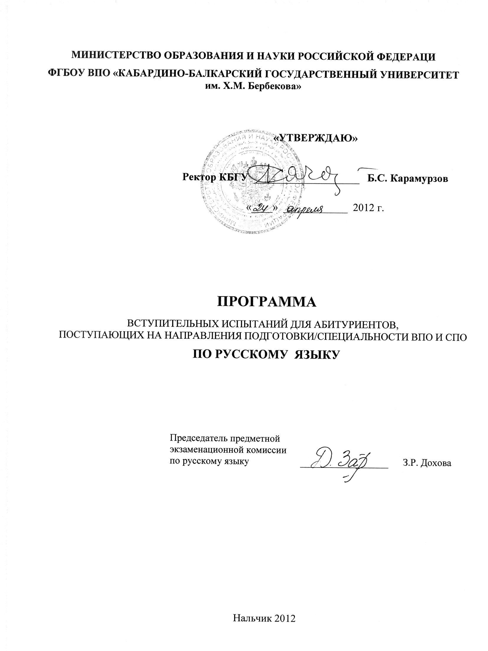
Кабардино-Балкарский государственный университет им. Х.М. Бербекова
Программа вступительных испытаний по русскому языку
На базе основного общего образования (на базе 9 классов)
На письменном экзамене по русскому языку (тестирование) абитуриент должен показать знания русского языка в объеме данной программы: знать общие сведения о русском языке, определения основных изучаемых единиц языка и категорий, орфографические и пунктуационные правила.
Фонетика и графика
Звуки гласные ударные и безударные; ударение в слове. Звуки согласные твердые и мягкие; звуки согласные звонкие и глухие.
Звуки и буквы. Алфавит. Обозначение мягкости согласных на письме. Звуковое значение букв е, ё, ю, я.
Лексика и фразеология
Лексическое значение слова. Многозначные и однозначные слова. Прямое и переносное значение слов. Омонимы. Синонимы. Антонимы.
Общеупотребительные слова. Профессиональные слова. Диалектные слова. Заимствованные слова. Устаревшие слова. Неологизмы. Понятие о фразеологизме.
Словообразование
Основа и окончание слова. Приставка, корень, суффикс. Чередование гласных и согласных в корнях слов.
Способы словообразования в русском языке.
Сложные и сложносокращенные слова.
Морфология
Имя существительное. Общее значение, морфологические признаки и синтаксическая роль. Три склонения существительных. Разносклоняемые существительные. Несклоняемые существительные. Род имен существительных. Изменение существительных по падежам и числам.
Имя прилагательное. Общее значение, морфологические признаки и синтаксическая роль. Качественные, относительные и притяжательные прилагательные. Полные и краткие качественные прилагательные. Степени сравнения качественных прилагательных, образование степеней сравнения прилагательных. Род, число и падеж прилагательных. Способы образования прилагательных.
Имя числительное. Общее значение, морфологические признаки и синтаксическая роль. Числительные количественные и порядковые. Числительные простые и составные. Числительные дробные и собирательные. Склонение порядковых и количественных числительных.
Местоимение. Общее значение, морфологические признаки и синтаксическая роль. Склонение местоимений; правописание личных местоимений (3-го лица) после предлогов. Образование неопределенных местоимений. Образование отрицательных местоимений.
Глагол. Общее значение, морфологические признаки и синтаксическая роль. Переходные и непереходные глаголы. Виды глагола. 1 и 2 спряжения. Разноспрягаемые глаголы. Формы изменения глагола: наклонение, число, род (в прошедшем времени и условном наклонении). Безличные глаголы. Способы образования глаголов.
Причастие. Причастие как особая форма глагола. Признаки глагола и прилагательного у причастия. Действительные и страдательные причастия. Причастия настоящего и прошедшего времени. Полные и краткие страдательные причастия. Роль причастий в предложении. Склонение полных причастий. Изменение кратких причастий.
Деепричастие. Деепричастие как особая форма глагола. Признаки глагола и наречия у деепричастия. Деепричастия совершенного и несовершенного вида и их образование.
Наречие. Общее значение, морфологические признаки и синтаксическая роль. Степени сравнения наречий.
Предлог. Предлог как служебная часть речи. Непроизводные и производные предлоги.
Союз. Союз как служебная часть речи. Союзы простые и составные. Союзы сочинительные и подчинительные.
Частицы. Частица как служебная часть речи. Формообразующие, отрицательные и модальные частицы.
Междометия. Значение междометий и их роль в речи.
Орфограммы
Понятие об орфограмме.
Орфограммы-буквы. Употребление буквы ь для обозначения мягкости согласных. Разделительные ъ и ь.
Буквы з и с на конце приставок на -з(с). Гласные е-и в приставках пре- и при-. Правописание проверяемых гласных и согласных в корне слова. Правописание непроверяемых гласных и согласных в корне слова. Правописание непроизносимых согласных в корне слова.
Чередующиеся гласные о-а в корнях гор-гар, кос-кас, лож-лаг, рос-раст. Чередующиеся гласные е-и в корнях мер-мир, дер-дир и других. Соединительные гласные о-е в сложных словах.
Правописание гласных в падежных окончаниях существительных. Буквы о и е после шипящих и ц в окончаниях существительных. Буква е в суффиксе -ен- существительных на -мя; о и е после шипящих в суффиксах существительных -онк-; -онок-, -енок- и -ок-. Буквы е и и в суффиксах -ек, -ик. Различение на письме согласных в суффиксе -чик- (-щик-). Большая буква в собственных именах и собственных наименованиях.
Правописание гласных в падежных окончаниях прилагательных. Буквы о и е после шипящих в окончаниях прилагательных. Н и нн в суффиксах прилагательных -ан- (-ян-), -ин-, -онн- (-енн-).
Различие на письме суффиксов -к- и -ск-.
Правописание гласных в окончаниях количественных числительных. Употребление ь в середине и на конце числительных.
Правописание гласных в личных окончаниях глаголов.
Буква ь на конце глаголов после шипящих. Различение на письме -тся- и -ться-. Гласные в суффиксах глагола -ова- (-ева-), -ыва- (-ива-). Мягкий знак в глаголах повелительного наклонения.
Правописание гласных в падежных окончаниях причастий. Правописание гласных в суффиксах действительных и страдательных причастий. Н и нн в суффиксах полных и кратких причастий.
Различие о и а на конце наречий. Мягкий знак на конце наречий, оканчивающихся на шипящие.
Орфограммы-дефисы. Слитное и дефисное написание слов с пол-. Дефис в сложных прилагательных. Дефис в местоимениях с суффиксами -то, -либо, -нибудь и приставкой кое-. Дефисное написание наречий. Дефис в предлогах из-за, из-под. Дефис в междометиях.
Орфограммы - слитное и раздельное написание. Раздельное написание предлогов с местоимениями. Слитное и раздельное написание наречий.
Слитное и раздельное написание предлогов (в течение, ввиду и т.д.).
Слитное и раздельное написание союзов. Отличие союзов зато, тоже, чтобы от местоимений с предлогом и частицами; отличие союза также от наречия с частицей.
Не с именами существительными. Не с именами прилагательными. Не и ни в местоимениях. Не с глаголами. Не с причастиями. Не с деепричастиями. Не и ни в наречиях. Не с наречиями на -о (-е). Слитное и раздельное написание частиц не и ни с разными частями речи.
Синтаксис
Словосочетание и предложение. Отличие словосочетания от слова и предложения. Главное и зависимое слово в словосочетании.
Виды связей слов в словосочетании. Связь между подлежащим и сказуемым.
Виды предложений по цели высказывания; восклицательные предложения.
Простые предложения с двумя главными членами. Подлежащее и способы его выражения. Сказуемое и способы его выражения.
Второстепенные члены предложения: дополнение, определение, обстоятельства места, времени, причины и другие способы их выражения.
Простые предложения с одним главным членом в форме сказуемого. Простое предложение с одним главным членом в форме подлежащего.
Неполные предложения.
Предложения с однородными членами. Однородные члены предложения, связанные союзами и интонацией. Обобщающие слова в предложениях с однородными членами.
Предложения с обращениями, вводными словами и междометиями. Обращение, его место в предложении. Предложения с вводными словами. Вводные предложения.
Предложения с обособленными членами. Обособленные определения: причастный оборот, приложение. Уточняющие члены предложения. Сравнительный оборот.
Обособленные обстоятельства. Деепричастные обороты. Обособленные обстоятельства с предлогами несмотря на, невзирая на, благодаря и т.д.
Прямая и косвенная речь. Прямая речь. Косвенная речь.
Цитата.
Сложное предложение. Сложные предложения с союзами и без союзов.
Сложносочиненные предложения. Отличие сложносочиненного предложения от простого предложения с однородными членами, связанными сочинительными союзами.
Сложноподчиненные предложения. Главное и придаточное предложения. Виды придаточных предложений. Союзы и союзные слова как средство связи придаточного предложения с главным. Указательные слова в главном предложении. Место придаточного предложения по отношению к главному.
Сложноподчиненные предложения с несколькими придаточными (с соподчинением, однородным, неоднородным и последовательным подчинением).
Бессоюзные сложные предложения. Смысловые взаимоотношения между частями бессоюзного сложного предложения.
Сложные предложения с различными видами связи (союзной и бессоюзной). Различные виды сложных предложений с союзной и бессоюзной связью.
Пунктуация
Тире между подлежащим и сказуемым.
Запятая между однородными членами в предложении. Двоеточие и тире при обобщающих словах в предложениях с однородными членами.
Знаки препинания при обращении. Знаки препинания при вводных словах и предложениях.
Знаки препинания в предложениях с междометиями.
Знаки препинания при обособленных второстепенных и уточняющих членах предложения. Выделение запятой сравнительного оборота.
Знаки препинания в предложениях с прямой речью.
Знаки препинания при цитировании.
Запятая между частями сложносочиненного предложения.
Запятая между главным и придаточным предложениями.
Знаки препинания в бессоюзном сложном предложении.
Речь
Устная и письменная формы речи. Диалог и монолог. Текст, типы текстов (повествование, описание, рассуждение) и их структура. Стили речи. Выразительность русской речи. Источники ее богатства и выразительности.
Языковые нормы
Орфоэпические нормы. Лексические нормы. Грамматические нормы (морфологические и синтаксические нормы)
Общие сведения о языке
Роль языка в жизни общества.
Русский язык - один из основных международных языков.
*Программа составлена на основе раздела «Обязательного минимума содержания основных образовательных программ» Федерального компонента государственных стандартов основного общего и среднего (полного) общего образования по русскому языку (базовый и профильные уровни).

На базе среднего (полного) общего образования (11 класс)
На письменном экзамене по русскому языку (тестирование) абитуриент должен показать знания русского языка в объеме данной программы: знать общие сведения о русском языке, определения основных изучаемых единиц языка и категорий, орфографические и пунктуационные правила.
Общие сведения о языке
- Функции русского языка в современном мире. Русский литературный язык. Диалекты русского языка.
- Две формы существования русского языка: устная и письменная.
Фонетика.
- Звуки речи: гласные и согласные. Гласные ударные и безударные. Согласные мягкие и твердые; звонкие и глухие.
Лексика. Фразеология
- Слово и его лексическое значение. Многозначные и однозначные слова. Прямое и переносное значение слова. Омонимы. Синонимы. Антонимы.
- Активные и пассивные слова; диалектная и профессиональная лексика.
- Исконно русские и заимствованные слова.
- Устаревшие слова, неологизмы.
- Фразеологизмы: лексическое значение фразеологизма.
- Отличие фразеологизма от слова и от свободного словосочетания.
- Толковые словари русского языка.
Словообразование
- Морфемный состав слова: основа и окончание; части основы (корень, приставка, суффикс).
- Варианты морфем. Чередование гласных и согласных в морфемах.
- Способы образования слов.
- Сложные слова. Сложносокращенные слова.
- Морфемные и словообразовательные словари.
Морфология
- Части речи в русском языке. Самостоятельные и служебные части речи.
- Междометие.
- Имя существительное: значение, постоянные и непостоянные признаки, синтаксическая роль. Существительные одушевленные и неодушевленные, собственные и нарицательные. Род. Типы склонения. Число. Падеж.
- Способы образования имен существительных.
- Имя прилагательное: значение, постоянные и непостоянные признаки, синтаксическая роль. Разряды имен числительных по значению.
- Полная и краткая формы качественных прилагательных. Степени сравнения качественных прилагательных. Склонение прилагательных.
- Способы образования имен прилагательных.
- Имя числительное: значение, постоянные и непостоянные признаки, синтаксическая роль.
- Числительные количественные и порядковые. Разряды количественных числительных.
- Склонение числительных.
- Местоимение. Значение местоимений. Разряды. Склонение местоимений.
- Глагол: значение. Постоянные и непостоянные признаки, синтаксическая роль. Неопределенная форма глагола. Виды глаголов. Переходные и непереходные глаголы. Спряжения глагола. Наклонения глагола. Времена глагола. Лицо и число (в настоящем и будущем времени); род и число (в прошедшем времени).
- Способы образования глаголов.
- Причастие.
- Деепричастие.
- Наречие. Значение наречий и их разряды. Способы образования наречий.
- Предлог. Понятие о предлоге. Функции предлогов. Разряды предлогов.
- Союз. Понятие о союзе. Функции союзов. Разряды союзов по значению.
- Частица. Понятие о частице. Функции частиц. Разряды частиц по значению.
- Междометие. Значения междометий.
Синтаксис
- Словосочетание. Строение словосочетания. Виды связи в словосочетаниях (согласование, управление, примыкание).
- Простое предложение.
- Грамматическая основа. Виды простого предложения по цели высказывания, по интонации. Односоставные и двусоставные предложения.
- Виды односоставных предложений (определенно-личные, неопределенно-личные, безличные, назывные).
- Члены предложения: главные и второстепенные члены; способы выражения членов предложения. Распространенные и нераспространенные предложения; полные и неполные предложения.
- Однородные члены предложения.
- Обособленные члены предложения.
- Приложения.
- Обращения. Вводные слова и вводные предложения.
- Сложное предложение.
- Типы сложного предложения.
- Союзные и бессоюзные сложные предложения.
- Союзные сложные предложения: сложносочиненные и сложноподчиненные предложения.
- Сложносочиненные предложения с различными видами сочинительных союзов.
- Сложноподчиненные предложения с различными средствами связи.
- Виды сложноподчиненных предложений.
- Бессоюзные сложные предложения.
- Сложные синтаксические конструкции.
- Прямая и косвенная речь.
Орфография и пунктуация
- Орфография. Орфограмма. Правописание гласных: а) в приставках; б) в корнях; в) в суффиксах различных частей речи; г) в окончаниях различных частей речи.
- Правописание согласных: а) в приставках; б) в корне слова и в суффиксах различных частей речи.
- Употребление разделительных Ъ и Ь знаков. Употребление неразделительного Ь знака.
- Употребление строчных и прописных букв.
- Слитные, раздельные и дефисные написания в словах.
- Не и ни с разными частями речи.
- Пунктуация.
- Знаки препинания в конце предложения. Тире между членами предложения. Знаки препинания в предложениях с однородными членами.
- Знаки препинания при обращениях, вводных словах и вводных предложениях.
- Знаки препинания в предложениях с обособленными членами.
- Обособление приложений.
- Знаки препинания в сложносочиненных и сложноподчиненных предложениях. Знаки препинания в сложных синтаксических конструкциях.
- Знаки препинания при прямой речи и при диалоге.
Речь
- Текст как речевое произведение.
- Смысловая и композиционная целостность текста.
- Средства связи предложений в тексте.
- Стили и функционально-смысловые типы речи.
- Отбор языковых средств текста в зависимости от темы, цели, адресата и ситуации общения.
Языковые нормы
- Орфоэпические нормы.
- Лексические нормы
- Грамматические нормы (морфологические и синтаксические нормы)
Выразительность русской речи
- Выразительные средства русской фонетики.
- Выразительные средства словообразования.
- Выразительные средства лексики и фразеологии
- Выразительные средства грамматики

*Программа составлена на основе раздела «Обязательного минимума содержания основных образовательных программ» Федерального компонента государственных стандартов основного общего и среднего (полного) общего образования по русскому языку (базовый и профильные уровни).

